Taller de refuerzo Lengua Castellana
Grado 3º Lic. Fedra Alejandra Córdoba
LOS SINONIMOS Y ANTONIMOS
Los sinónimos son palabras diferentes pero que tienen el mismo significado o uno muy parecido. ... Los antónimos son palabras que tienen significados contrarios entre si o lo que es lo mismo que significan justamente lo opuesto. Por ejemplo alto y bajo.

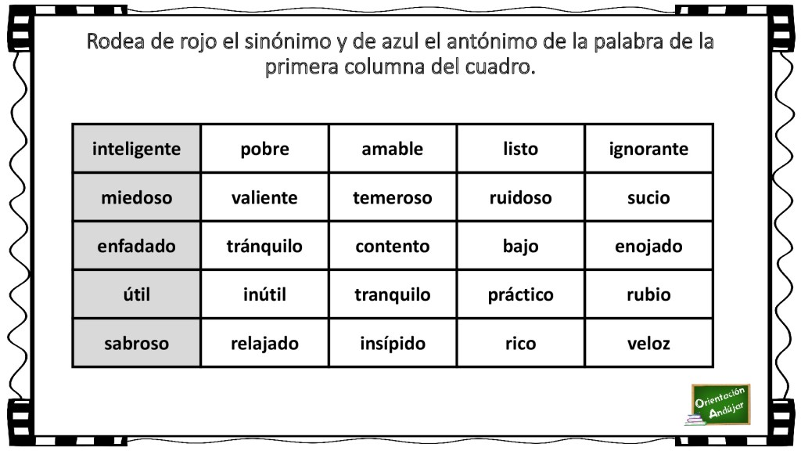

LOS SUSTANTIVOS Y ADJETIVOS
Los adjetivos son las palabras que complementan al sustantivo, lo acompañan y proporcionan información de éste, como sus propiedades y características. Cualquier particularidad que podamos decir sobre un sustantivo, será un adjetivo.

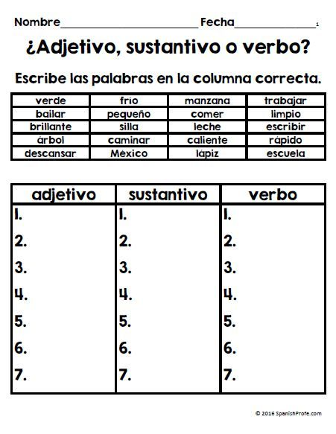
LOS ARTICULOS
El artículo es una palabra que se pone delante del sustantivo y sirve para identificarlo
El artículo puede ser:
1. Determinado: el / la / los / las. Se utiliza cuando tanto el que habla como el que oye saben de qué persona, animal, cosa o lugar se está hablando.
2. Indeterminado: uno / una / unos / unas. Se utiliza cuando el que oye no conoce la persona, animal, cosa o lugar de la que se está hablando.
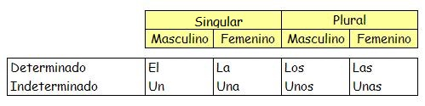
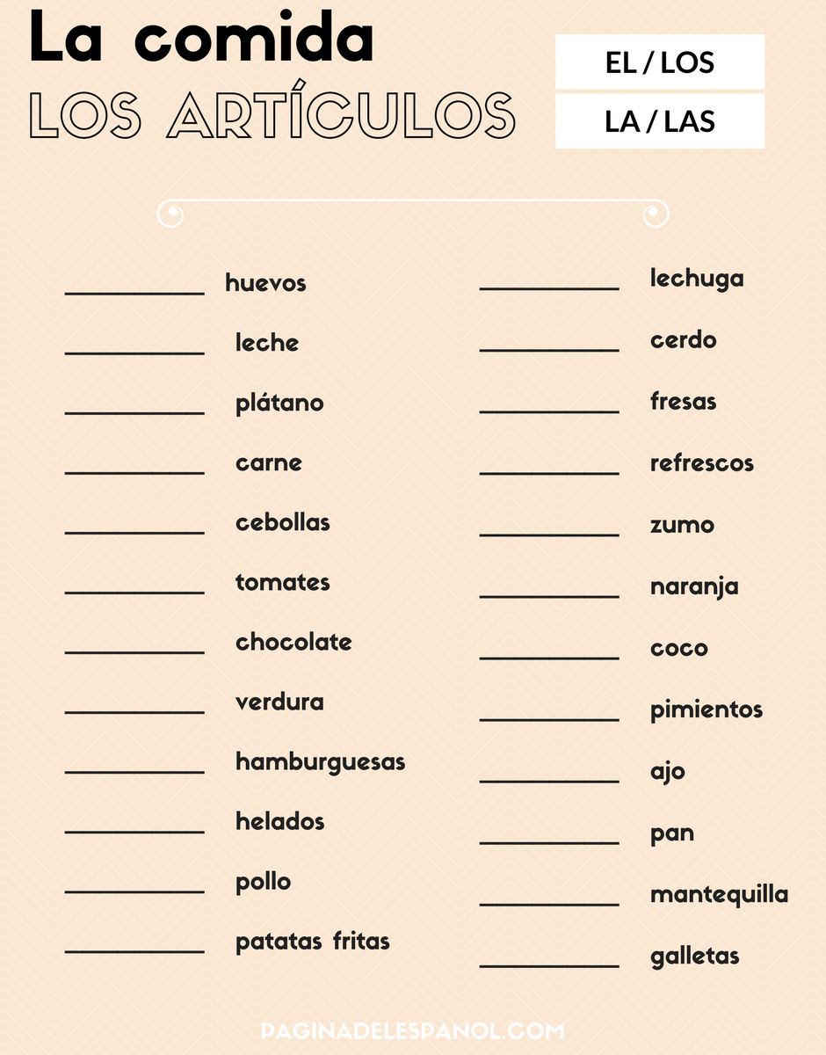
ORTOGRAFIA
